

SYSCLIN

GUÍA DE USO DEL SISTEMA
Manual de usuario · Perfil Ventas

Sistema SYSCLIN de gestión clínica
Versión 1.0
17/10/2026

CONTROL DEL DOCUMENTO
Campo | Valor
Documento | Guía de uso del sistema (manual de usuario)
Perfil | Ventas
Versión | 1.0
Fecha de generación | 17/10/2026
Referencia | IEEE Std 1063-2001, Software User Documentation

 | Nombre | Firma | Fecha
Elaborado por
Revisado por
Aprobado por

HISTORIAL DE REVISIONES
Versión | Fecha | Descripción del cambio
1.0 | 17/10/2026 | Emisión inicial

ÍNDICE
1. Introducción 4
1.1 Objetivo 4
1.2 Destinatarios 4
1.3 Convenciones del documento 4
2. Notas de crédito 5
2.1 Emitir una nota de crédito 5
2.2 Efecto sobre la deuda del paciente 5
2.3 Anular una nota de crédito 6
3. Mensajes del sistema 7
4. Glosario 8
Anexo A. Ejemplo de código 9

ÍNDICE DE FIGURAS
Figura 1.1. Pantalla Notas de Crédito, botón Nueva Nota de Crédito 5
Figura 1.1. Formulario Nueva Nota de Crédito 5

Introducción

Objetivo
Este manual explica cómo usar el sistema SYSCLIN para las tareas del perfil Ventas: caja, facturación, notas de crédito y débito, cuentas a cobrar y cobranzas.

Destinatarios
Personal de caja y facturación de la clínica. No se necesitan conocimientos técnicos; alcanza con saber usar un navegador web.

Convenciones del documento
Convención | Significado
Negrita | Botón, campo o menú del sistema que se debe presionar o completar.
Pasos numerados | Procedimiento que se hace en ese orden.
Nota | Información que conviene tener en cuenta.
Advertencia | Acción que no se puede deshacer o que puede causar un error.

Notas de crédito
La nota de crédito corrige a la baja una factura ya emitida: una devolución, un descuento que no se aplicó o un cobro de más. Se anota sola en el Libro de Ventas.

Emitir una nota de crédito
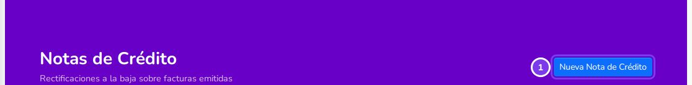
Figura 2.1. Pantalla Notas de Crédito, botón Nueva Nota de Crédito
- Presione Nueva Nota de Crédito.
- Elija la Factura que va a corregir y presione Seleccionar y continuar.
- Escriba el Motivo (es obligatorio).
- Presione Agregar ítem por cada concepto que se descuenta: descripción, cantidad y precio unitario.
- Presione Guardar Nota de Crédito.
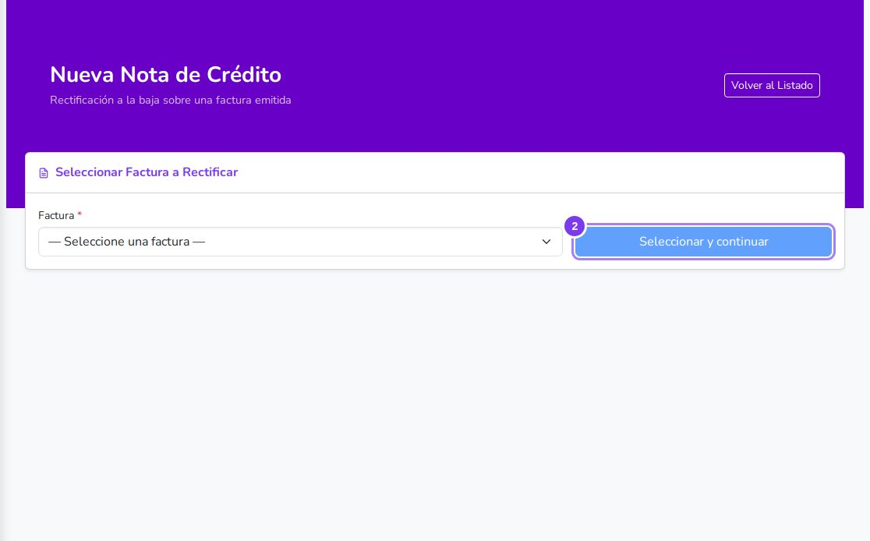
Figura 2.2. Formulario Nueva Nota de Crédito

Efecto sobre la deuda del paciente
Si la factura tiene saldo pendiente de pago, la nota de crédito lo descuenta sola en su Cuenta a Cobrar. Si con eso la deuda llega a cero, la cuenta queda como cobrada.
Nota: La nota de crédito no puede ser mayor a lo que falta pagar de la factura. Si el paciente ya pagó y hay que devolverle dinero, esa devolución se hace fuera del sistema.

Anular una nota de crédito
En la lista, abra el detalle de la nota y presione Anular. El monto que había descontado vuelve a sumarse a la deuda.
Advertencia: Al anular la nota, el monto que había descontado vuelve a la deuda del paciente. Verifique la nota antes de anularla.

Mensajes del sistema
Mensaje | Causa | Qué hacer
La nota de crédito debe tener al menos un ítem. | Se presionó Guardar sin agregar ítems. | Agregar al menos un ítem con Agregar ítem.
Cada ítem debe tener una descripción. | Un ítem quedó con la descripción vacía. | Completar la descripción del ítem.
La nota ya está anulada o no se pudo anular. | La nota se anuló antes. | Actualizar la lista y revisar el estado de la nota.

Glosario
Término | Definición
KuDE | Representación impresa del documento electrónico (SIFEN).
SIFEN | Sistema Integrado de Facturación Electrónica Nacional (SET).
Timbrado | Autorización de la SET para emitir comprobantes en un período.

Anexo A. Ejemplo de código
Los comandos y scripts se escriben con el estilo Código, en Consolas 9:
docker compose -f dock/docker-compose.yml ps
docker restart syscomcli_app

